Título

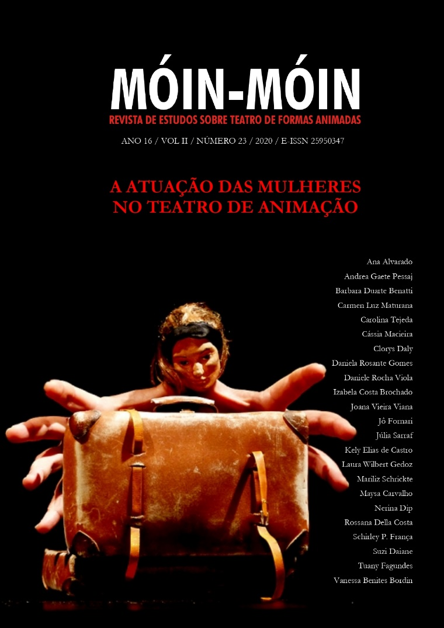

Figura 1 – Ejemplo de imagen inicial: Capa de la Móin-Móin nº 23. Con foto do espectáculo Desde el azur, de Inés Pasic. Fotógrafo: Jesús Atienza.

Resumen: El documento debe presentar, en fuente tamaño 10 y espacios simples, el resumen, (entre 400 y 700 caracteres) y hasta cinco palabras-clave; título en inglés, abstract y hasta cinco keywords (con las mismas dimensiones). Las palabras “Resumen”, “Palabras-clave”, “Abstract” y “Keywords” así como el título en inglés deben estar en negrito. Palabras-clave y keywords deben ser separadas por punto y coma y apenas la primera letra en mayúscula.

Palabras-clave: Palabra 1; Palabra 2; Palabra 3; Palabra 4; Palabra 5.

Título en inglés

Abstract:

Keywords:

Normas para el envío de artículos, relatos, traducciones y entrevistas
Los textos deben ser enviados para la plataforma OJS del Portal de Periódicos de la UDESC (http://www.http://revistas.udesc.br/index.php/moin) en la cual los datos de los autores deben ser insertos solamente en el formulario Del sistema, inclusive debe ser indicada la dirección electrónica y una biografía de hasta cinco líneas, enfatizando el vínculo institucional y la formación académicas y artísticas. El documento con el artículo o relato debe estar libre de cualquier tipo de identificación, sea por el nombre de los autores digitado en el cuerpo del texto o en las propiedades del documento, sea por la mención de informaciones por intermedio de las cuales se pueda deducir la autoría. Caso tenga dificultades para tornar el artículo anónimo, basta mencionarlo en los "comentarios al editor" durante el proceso de envío online. La revista responderá al remitente, confirmando el recibimiento del documento.
Los trabajos deberán ser entregados rigurosamente revisados, conforme las normas gramaticales vigentes. Los textos deben enviarse de acuerdo con lo modelo proporcionado por la Revista, los autores deben descargar lo modelo y adaptar sus textos a este formato.
Los artículos publicados por la revista son de uso gratuito, destinados a aplicaciones educacionales y no comerciales. Los derechos autorales son todos cedidos a la revista.
Todas las propuestas de publicación deben estar en editor de texto Microsoft Word (formato DOC) o compatible, con fuente Arial, tamaño 12 y espacio 1,5. Con título en negrito, y en minúscula. Nuevo párrafo en medida “1,25”, todos los párrafos juntos a no ser cuando hay un título para cada párrafo (título del párrafo en destaque).
Los artículos, relatos, traducciones y entrevistas pueden tener entre 8 (ocho) y 15 (quince) páginas y el documento debe ser limitado a 8 MB.
El documento debe presentar el título, fuente tamaño 14 (con un máximo 100 caracteres).
El documento debe presentar, en fuente tamaño 10 y espacios simples, el resumen, (entre 400 y 700 caracteres) y hasta cinco palabras-clave; título en inglés, abstract y hasta cinco keywords (con las mismas dimensiones). Las palabras “Resumen”, “Palabras-clave”, “Abstract” y “Keywords” así como el título en inglés deben estar en negrito. Palabras-clave y keywords deben ser separadas por punto y coma y apenas la primera letra en mayúscula.
Las notas deben ser colocadas en rodapié, Times New Roman, tamaño 10, espacios simples y margen justificada.
Las citaciones de hasta tres líneas deben venir entre comillas y en el cuerpo del texto.

Las citaciones con más de tres líneas deben venir destacadas, en fuente tamaño 10, espacios simples, sin comillas y sin itálica, con sangría a la izquierda de 4 cm. Las intervenciones hechas en las citaciones (introducción de términos y explicaciones) deben ser colocadas entre corchetes. Las omisiones de fragmentos de la cita deben ser marcadas por puntos suspensivos entre paréntesis.

Los términos en idiomas diferentes del idioma del texto deben ser escritos en itálica.
La inserción de citaciones, en el artículo, en lengua no portuguesa o española, debe aparecer en el cuerpo del texto en portugués y en nota de rodapié el texto en la lengua original, incluyendo el nombre del traductor.
Referencias: deben ser a penas referentes a los textos citados en el trabajo y estar al final del texto. La palabra Referencias debe estar en minúscula, negrita, Arial, tamaño 12.
Las referencias deben usar el sistema autor/fecha de la siguiente forma: (APELLIDO DEL AUTOR, año) para citaciones indirectas y (APELLIDO DEL AUTOR, año, página) para citaciones directas. Ejemplos: (SILVA, 1997) o (SILVA, 1997, p.452). Diferentes títulos del mismo autor y mismo año deben ser identificados con una letra que los diferencie. Ejemplo: (SILVA, 1997a, p.452). Las referencias deben estar en Arial, tamaño 10, espacios simples y margen izquierda.
Se recomienda que los envíos incluyan fotos, o material gráfico (del autor o de terceros). Es indispensable la indicación de la fuente o de la autoría de la imagen en la leyenda. Las fotos/imágenes deben tener buena calidad y deben ser enviadas con, por lo menos, 300 dpi.
El envío de artículo original implica la autorización para publicación según el concepto de Creative Commons 4.0 y será publicado en la revista Móin-Móin digital.
La revista no acepta textos para publicación que hayan sido enviados a más de un periódico simultáneamente. Si hubiera alguna posibilidad de que el texto enviado estuviera siendo evaluado por otro periódico, la comunicación a la revista debe ser inmediata.
Las citaciones bibliográficas de las notas de rodapié y de la bibliografía final deben seguir las normas de la ABNT-NBR 6023:2018, ejemplificadas abajo.

Referencias

VEIGA, Eliane Veras da. Florianópolis: Memória Urbana. Florianópolis: Fundação Franklin Cascaes, 2010.

CHARTIER, Roger. Editar Shakespeare. In: PARANHOS, Kátia (org.) História, teatro e política. São Paulo: Boitempo, 2012, p. 15-33.

XAVIER, Jussara Jinping. Acontecimentos de dança: corporeidades e teatralidades contemporâneas. 2012. Tese (Doutorado em Teatro) – Centro de Artes, Universidade do Estado de Santa Catarina, Florianópolis, 2012.

ROPA, Eugenia Casini. A dança urbana ou sobre a resiliência do espírito da dança. Urdimento, Florianópolis, v. 2, n. 19, p. 113-121, 2012.

ALVES, Uelinton Farias. A experiência teatral do poeta Cruz e Souza. Jornal Ô Catarina, Florianópolis, dez. 2013, p. 9.

CABRAL, Beatriz Ângela Vieira. A tensão como pivô da experiência em drama. In: VI CONGRESSO ABRACE, 6., 2010, São Paulo. Anais [...], São Paulo: USP, 2010. p. 1-5.

RADRIGÁN, Valeria. Cuerpo y voz: unión y separación en la historia del teatro y la danza. Telondefondo: Revista de teoria y critica teatral, Argentina, n. 15, jul. 2012. Disponível em: http://www.telondefondo.org/numeros-anteriores/21/numero15/. Acesso em: 22 abr. 2014.

Ejemplo de nota de rodapié.

